

ALUNO (A): ________________________________________ DATA: 31 /08/ 2020.

PROFESSORA: _____________________________________ MATERNAL I



1. AGORA QUE JÁ CONHECEMOS ESSA ESTAÇÃO DO ANO, CHEGOU A HORA DE USAR SUA CRIATIVIDADE E COLORIR O PINGUIM.

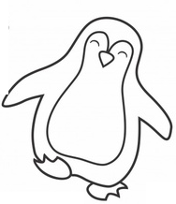***O INVERNO CHEGOU!***